Relaciones de la base de datos:

-Un usuario tendrá un rol asignado (Admin o usuario)

-Una cuenta contable tendrá su nombre, su saldo y su naturaleza (Se carga o se abona)

-Una transacción de un partida tendrá su fecha de realización, la descripción de la transacción, el id del usuario que la realiza, y el id de la cuenta que fue modificada.

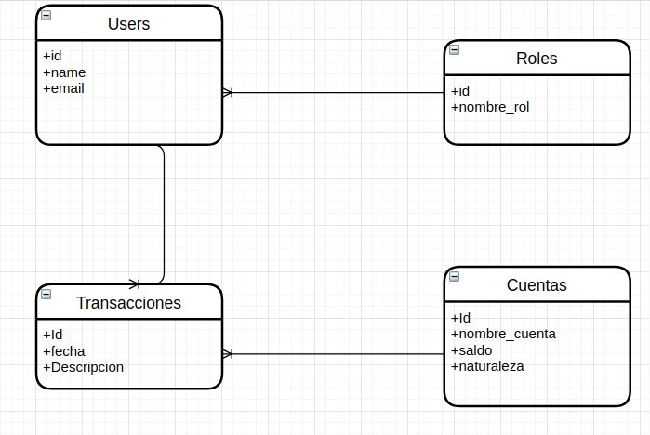

Vistas de roles:

Rol Usuario:

-El usuario tendra la vista de su perfil y nueva partida para crear transacciones

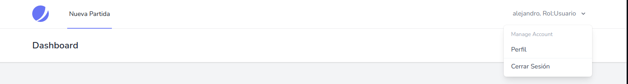

Rol Admin:

-El admin contara con la vista Cuentas para el CRUD de ellas, transacciones para listar todas las transacciones y filtrarlas, y usuarios donde listara todos los usuarios del sistema

